Занятие № 11 НЕБЫЛИЦЫ. Русский фольклор.
Прочитайте детям шутливое стихотворение о том, чего не может быть - НЕБЫЛИЦУ

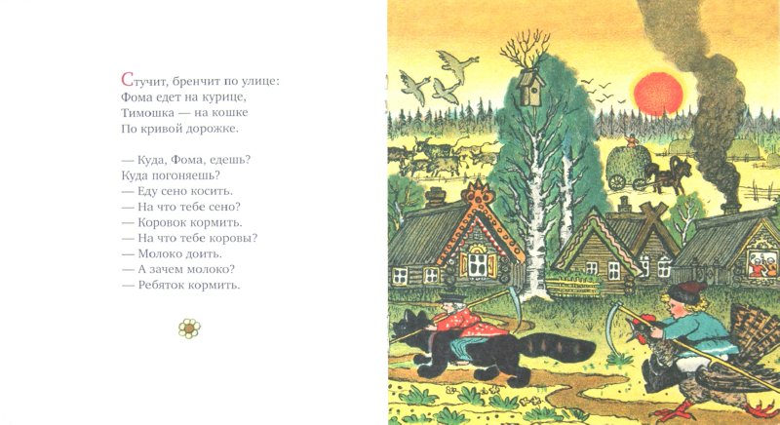
Обратите внимание на картинку.
- Что смешного увидел?
- На ком ехал Фома?
- На ком ехал Тимошка?
Может такое быть?
Предложите еще почитать смешные НЕБЫЛИЦЫ
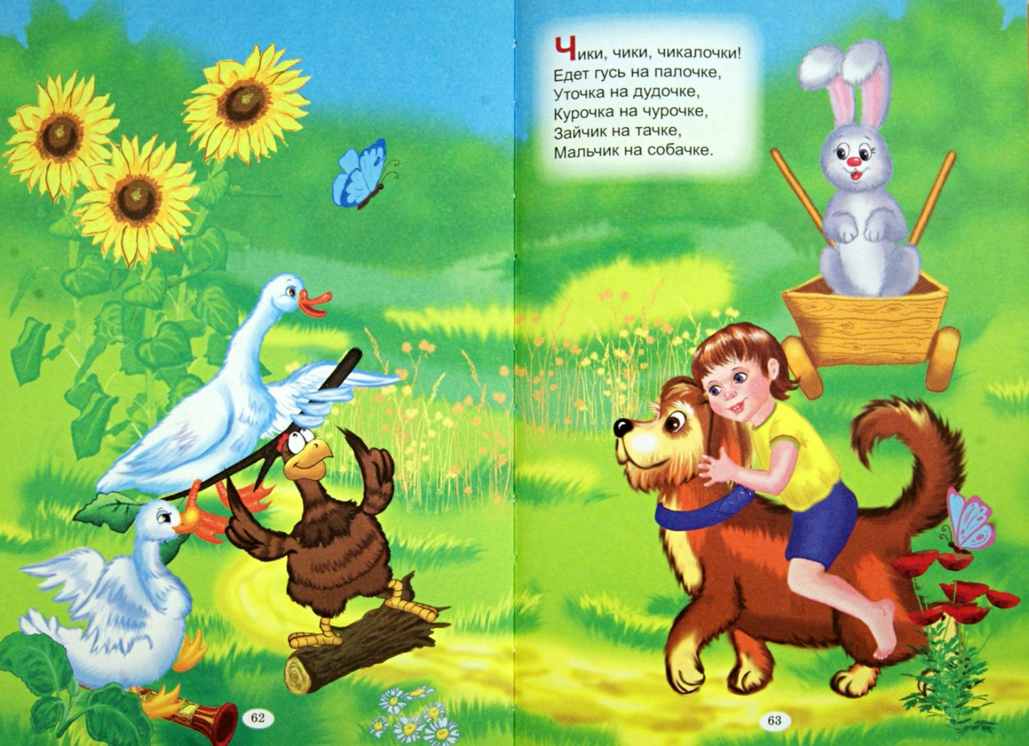
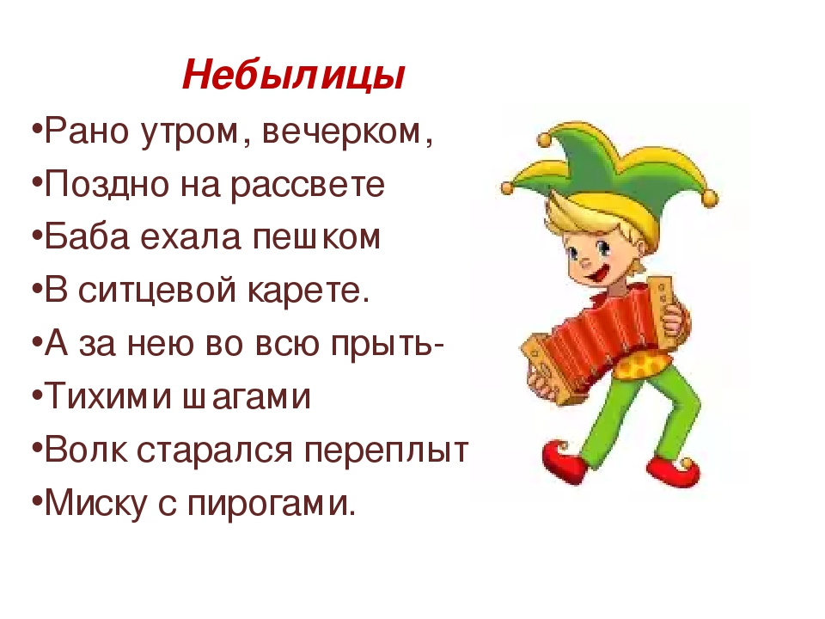

Знакомство с буквой Н, звуками /Н/, /Н*/
Посмотри на картинку и назови то, что на ней нарисовано
- Как называется животное с рогом на носу? ( носорог)
- сколько слогов в слове НО-СО-РОГ? (3)
- На какой слог падает ударение? ( на 3, РОГ)
-Назови первый звук в слове? ( Н)
- Можем ли мы его протянуть или пропеть? ( нет)
- Значит это какой звук? ( согласный)
- Как зовут мальчика? ( Незнайка)
- Назови первый звук? (Н*)
- Можем ли мы его пропеть или протянуть? (нет)
- Чем он отличатся от звука /Н/ в слове носорог? ( один звук мягко произносится, а другой твердо)
Эти два звука обозначаются буквой /ЭН/
Посмотри на нее внимательно и пропиши такую же в тетрадке.

-Найди букву /ЭН/ на картинке. Сколько их? (5)
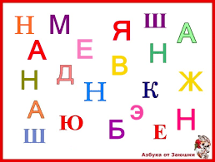

Прочитай слоги и слова:

АН ОН УН ИН
НА НО НУ НИ
ИН-НА АН-НА
НО-ТА НА-ТА

С какой буквой познакомились?
Какие звуки мы слышим при произношении? (/Н/, /Н*/)

